C o l l è g e O l y m p e
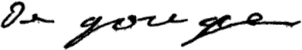

Menus du 30 mars au 3 avril 2015
(sous réserve de modifications)

Lundi 30 mars Mardi 31 mars

Œuf dur Pâté
ou surimi ou salami

Paupiette de veau Colin meunière
Petits pois/poêlée de légumes Carottes vichy/brocolis

Fromage Yaourt

Compote Fruit*

* produit frais de saison (priorité est donnée aux fruits et légumes
cultivés dans la couronne bordelaise et le Lot-et-Garonne)

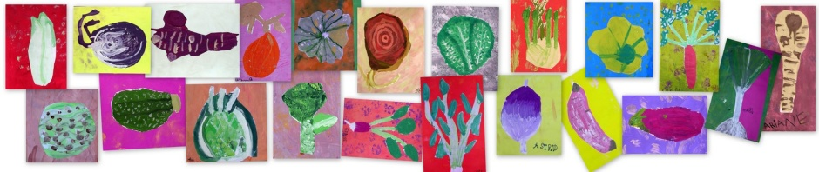

Jeudi 2 avril Vendredi 3 avril

Céleri* rémoulade Duo de haricots
ou endives* au fromage ou salade soja maïs

Sauté de dinde aux poivrons Palette à la diable
Riz Blé

Yaourt Fromage

Fruit* Glace

Le principal Le gestionnaire

N. BONNET O. AUCHTER

